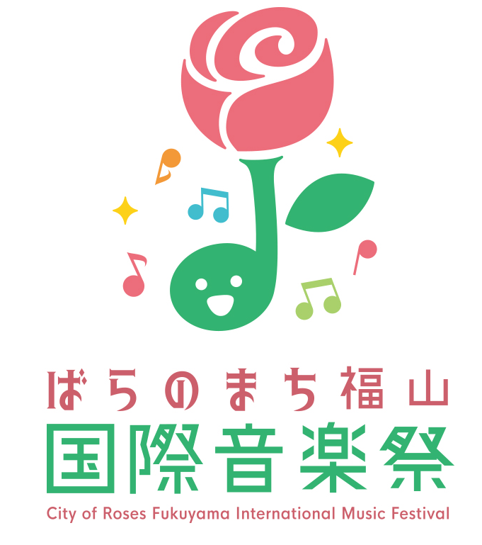

ママあのねコンサートご招待

「ばらのまち福山国際音楽祭2023」において，妊娠中や子育て中のご家族を無料でご招待する「ママあのねコンサート」を開催します。
赤ちゃんと一緒に，心安らぐ音楽をお楽しみください。小さなお子様も歓迎です。

１ 対象
妊娠中や子育て中のご家族
２ 公演
ママあのねコンサート
日時：2023年（令和5年）5月13日（土）10：30～11：30（10：00開場）
出演：アンサンブル・ディヴェルターズ
司会・フルート：一村誠也 ヴァイオリン：丹波道子
チェロ：児玉千佳 ピアノ：一村誠子
会場：福山市神辺文化会館 大ホール
福山市神辺町大字川北1155番地1 ※駐車場約170台(敷地内) 臨時駐車場あり
曲目：シュトラウス：トリッチ・トラッチ・ポルカ
ヒル：ハッピーバースデー変奏曲 ほか
（演奏曲は，やむを得ない事情により変更になる可能性があります。ご了承ください。）
席種：全席自由
託児：なし
３ 定員
800人（1組5名様までとさせていただきます。年齢による入場制限はありません。）
４ 募集期間
2023年（令和5年）3月1日（水）～4月20日（木）
５ 申込方法
「お名前・ご住所・電話番号・FAX番号・メールアドレス・応募人数」をご記入のうえ，郵送，
メール，FAXでお申し込みください。
※お申込みは，先着順とさせていただきます。
定員数を超えた場合はお断りすることがありますのでご了承ください。
※募集期間終了後に招待券を発送します。
招待券は，ご応募いただいた人数分をまとめて申込者様へお送りします。
※全席自由となっており，座席の指定はできません。あらかじめご了承ください。
６ お申込み先・お問合せ先
ばらのまち福山国際音楽祭実行委員会事務局（福山市経済環境局文化観光振興部文化振興課内）
〒720-8501 福山市東桜町3-5
℡ 084-928-1117／Fax 084-928-1736／Mail bunka@city.fukuyama.hiroshima.jp
音楽祭ホームページ http://fukuyama-music-fes.jp/

